Реестр самовольно установленных и (или) незаконно эксплуатируемых временных сооружений на территории Ленинского района городского округа город Воронеж , выявленных за февраль 2017

№п/п | Местонахождения объекта, вид сооружения, дата выявления | Фото
1 | ул. Куколкина, 29  (парковочные ограничители, столбики) | 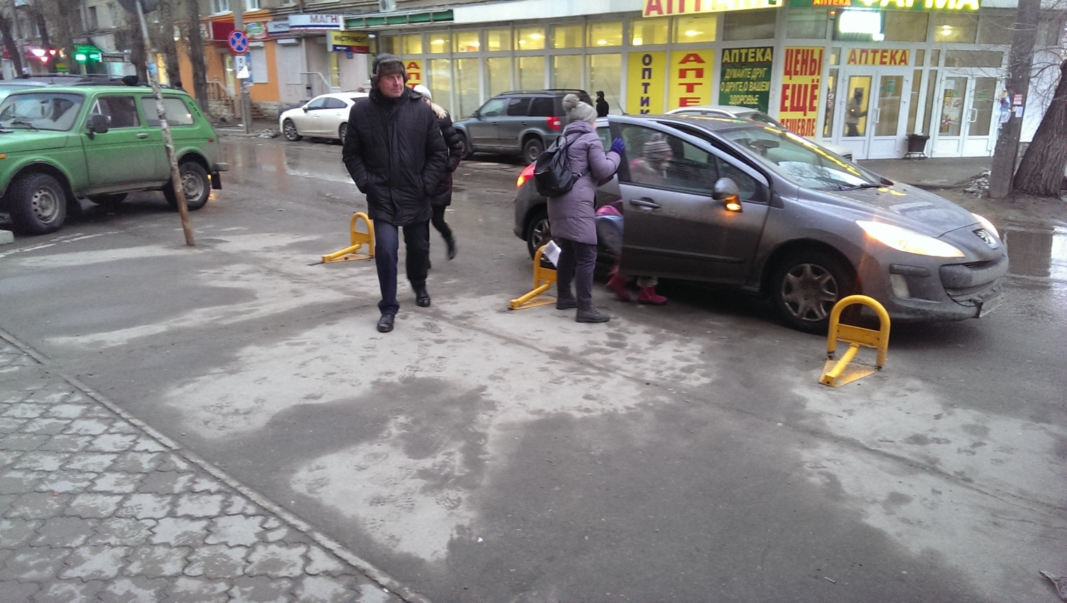
 |  | 